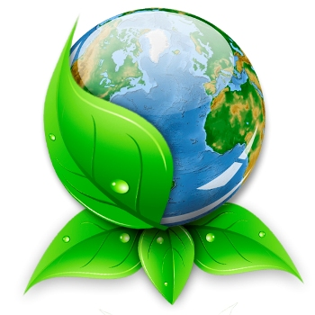ВСЕСВIТНIЙ ДЕНЬ ДОВКIЛЛЯ
Земля - iз усiма її складними, взаємозалежними екосистемами, - основа наших життiв. Це – наша спiльна спадщина. Благодатнiсть природи єдина i неподiльна. Вона не знає границь, не визнає нi подiлу мiж Пiвнiччю та Пiвднем, нi розходжень мiж Сходом та Заходом. Як у родинi, кожен елемент природи, хоч i маленький, є частиною цiлого i вносить вклад у гармонiю цiлого й у його тонкий загальний баланс. Кожний вид тварин i рослин, вiдомий чи невiдомий, має своє мiсце, роль i функцiю, i заслуговує захисту - також, як родина захищає усiх своїх членiв. Пiклування в симбiозi з усiм життям на землi - така роль, визначена для нас.
Оскiльки нашi уявлення про свiт безупинно заперечуються новою
iнформацiєю, i оскiльки ми стаємо бiльш знаючими наслiдки наших
колективних дiй, для нас стає важче iгнорувати якiсть нашого довкiлля.
Як ми одержуємо продовольство, що їмо, одяг, що носимо, наш дах, нашi
засоби транспортування, i освіта для наших дiтей, - набуває
великого значення.
Людина - частина величезного сплетiння взаємозалежних видiв i систем, що складними способами пристосовані друг до друга, дозволяючи системi в цiлому продовжуватися. Є межi того, наскiльки наше населення може зростати, i наскiльки ми можемо змiнювати наше довкiлля без того, щоб викликати змiни, що повсюдно вiдгукнуться на цьому сплетiннi i наразять на небезпеку наше власне майбутнє.
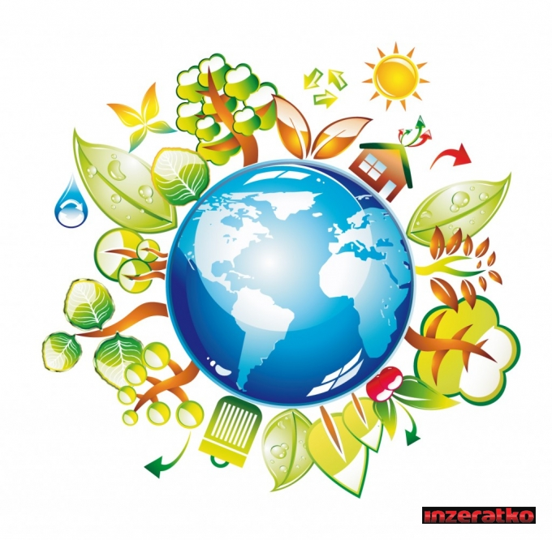Ми усi дихаємо тим же самим повiтрям, п'ємо ту ж саму воду, трудимося i вiдпочиваємо в тому ж самому довкiллi. Дозвольте з нагоди Всесвiтнього Дня довкiлля нагадати кожному громадянину, громадам, бiзнесу i промисловостi, що "Планета - у наших руках". Об'єднуючись разом, ми можемо почати належнi за здоровим глуздом кроки i пишатися, передаючи надiйний, чистий свiт нашим дiтям i онукам.

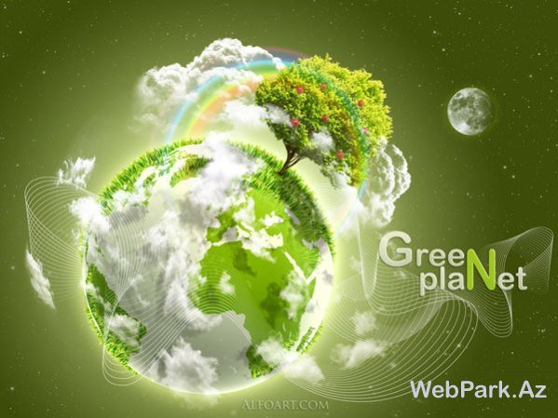Генеральний секретар Органiзацiї Об'єднаних Нацiй
ПОСЛАННЯ З НАГОДИ ВСЕСВIТНЬОГО ДНЯ ДОВКIЛЛЯ
"З'єднайтеся з усесвiтнiм сплетiнням життя"
("Connect with the World Wide Web of Life")
Вiдзначення Всесвiтнього Дня довкiлля - вибiр, що вiдображає потребу для всiх i кожного з нас визнати нашу роль у збереженнi нашої тендiтної планети i екосистем, ресурсiв i природних процесiв, що скрiплюють нас усiх разом. Бiльш нiж коли-небудь, життя на Землi вимагає вiд нас вiдчуття загальної вiдповiдальностi - нацiї за нацiю, особистості за особистiсть, людини за всi iншi форми життя.
У той же самий час, ми вже бiльш нiж досить знаємо, щоб стояти перед
майбутнiм нелегким вибором. Ми вже маємо технiчнi навички зупинити
руйнiвнi тенденцiї i засновувати нашi економiки на бiльш екологiчно
прийнятнi опори. Це - не знання i наукові дослiдження, але полiтичнi
й економiчнi фактори, що визначать - чи дiйсно мудрiсть, що накопичується
в наших лабораторiях i бiблiотеках, буде здiйснена на практицi. Такi
проблеми як змiна клiмату, опустелювання, руйнування бiологiчної
розмаїтостi i зростання населення випробують не тiльки нашу уяву, але
також i нашу волю.
Екологiчна усталенiсть - в iнтересах усiх, однаково для багатих i бiдних. Кожне друге робоче мiсце в усьому свiтi - у сiльському господарствi,
лiсiвництвi i рибнiй ловлi - залежить безпосередньо вiд життєздатностi
екосистем. Поки що екологiчно неприйнятнi практики глибоко пронизують
тканину сучасного життя. I мiфи опанували припущенням, що є невелика
альтернатива до цих недалекоглядних i марнотратних моделей споживання
i розвитку. Отже, давайте в цей Всесвiтнiй День Довкiлля прилучимося до
нової етики глобального пiклування i збереження, i насамперед з уявою i
вiдвагою, щоб здiйснити це.
Нове тисячорiччя спантеличує нас сполученням багатообiцяючих
перспектив i загроз. Багатства iнформацiйного столiття вiдчуваються
усiма нами - вiд Iнтернету, iнтернацiоналiзацiї торгiвлi до
неймовiрних досягнень у медичнiй науцi. Чи є що-небудь, що бiльш
захоплює та пiдбадьорює, чим перспектива взаємозалежного свiту - де
всi нацiї мають доступ до вiльного потоку iдей i продуктiв, де
електронна торгiвля створює пожвавлене зростання у свiтовiй економiцi,
i де неписьменнiсть та хвороби вигнанi iз земної кулi?

